界面应用练习二

练习实现图表绘制

一、目标：
通过模拟实现图表绘制熟悉用MFC构建界面及使用。

二、功能要求：
１、实现类似下图的界面
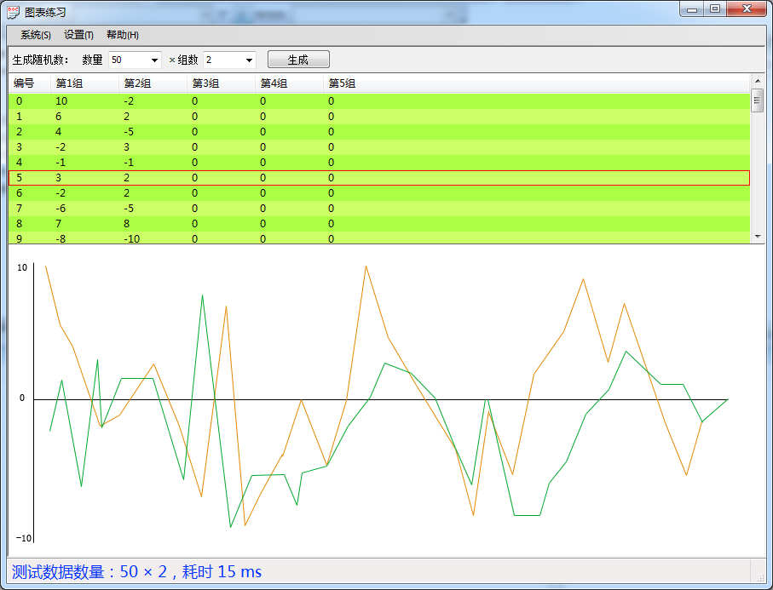
要求可以生成指定数量的1-5组数据，数据为-10到10之间的随机数。
点击生成按钮后在列表中展示生成的数据并在下方以不同的颜色绘制。

２、(选做)实现修改配色方案设置，如下图所示，确认后界面颜色可按设置变化。
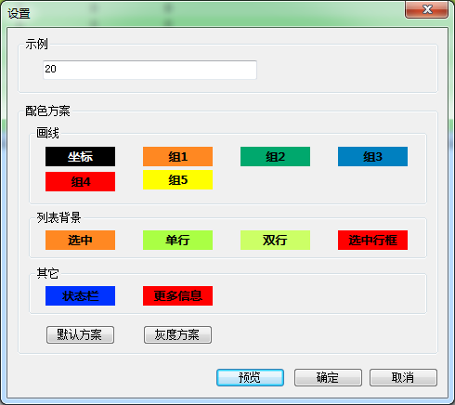

多线程应用练习二
在“界面应用练习二”的基础上完成多线程同时画线的操作。
一、目标：
通过完成多线程同时画线操作，熟悉多线程编程的实现。
二、功能要求：
１、※建立指定组数的线程，几个线程同时进行通知界面绘制的操作。
２、为方便观察，要有绘制过程，如每0.2秒绘制一个数据单元，这样50个数据单元会用10秒的时间内绘制完成。

